

**UNIVERSIDAD PRIVADA DEL NORTE**

**Laureate International Universities**

**FACULTAD DE INGENIERÍA DE SISTEMAS**

**INTELIGENCIA DE NEGOCIOS**

“Implementación de Sistema de optimización en el proceso de ventas en la Cevicheria El Remolino del Pez”

**Docente:**

Charles Dummar Camasca Macedo

**INTEGRANTES:**

* Flores Meza Brean
* Nole Orozco Abner
* Quinto Rivera Luis Andres
* Rivera Colonia Alexander
* Salas Surcaray Johan
* Tellomena Cabrera Gian
* Yovera Torres Luigui

**Lima – Perú**

**2019**

INDICE

**CAPITULO I:** 3

**1.** **ASPECTOS GENERALES DE LA INSTITUCION** 3

**1.1.** **Organización:** 3

**1.1.1.** **Descripción de las Áreas funcionales** 3

**1.2.** **Organigrama** 4

**1.3.** **Servicios o productos** 5

**1.4.** **Misión** 5

**1.5.** **Visión** 6

**1.6.** **Objetivos** 6

**1.6.1.** **Objetivos Empresariales** 6

**CAPITULO II:** 7

**2.** **PLAN DE GESTION DE PROYECTO** 7

**2.1.** **Alcance** 7

**2.2.** **Interesados** 7

**2.3.** **Cronograma** 7

**2.4.** **Presupuestos** 8

**2.4.1.** **Factibilidad Técnica** 8

**2.4.2.** **Factibilidad Económica** 9

# **CAPITULO I:**

# **ASPECTOS GENERALES DE LA INSTITUCION**

## **Organización:**

* Cevichería: “El Remolino del Pez”
* RUC: 20601925193
* 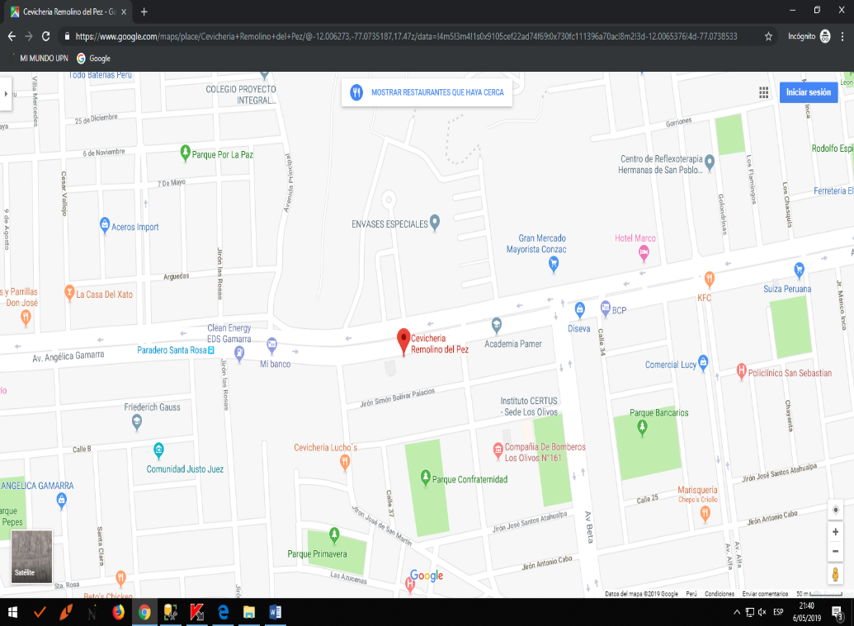Dirección-Mapa:

### **Descripción de las Áreas funcionales**

* **FINANZAS:** Dentro del área de la empresa, la finanza desempeña la función de administrar y controlar los recursos financieros que utiliza la empresa.
* **CALIDAD:** Mantener la calidad de los productos que se elaboran en la empresa, de acuerda a las normas y estándares establecidos.
* **COMPRAS:**
* Selección de proveedores
* Características técnicas de materiales
* Análisis de costos
* Organización de almacén
* **PRODUCCION:** Dentro del área de la empresa, la producción desempeña la función de elaborar un producto de calidad oportunamente y a menor costo posible.
* **MARKETING:** Dentro del área de la empresa, el marketing desempeña funciones determinadas orientadas a analizar y comprender el mercado donde se mueve la empresa levando las siguientes tareas:
* Investigación del mercado
* Promoción
* Decisiones del precio
* Decisiones sobre el producto

## **Organigrama**

## **Servicios o productos**

**Productos.**

El equipo que integra la cevicheria está formado por profesionales tanto en el área gastronómico como administrativa y operativa con la finalidad de mantener una alta calidad en todos los sentidos

Dentro el grupo de los alimentos se encuentran las entradas, platos fuertes, carnes y postres y dentro el grupo de las bebidas se encuentran las bebidas alcohólicas y no alcohólicas; esta cevicheria ofrecerá un menú rico con innovación en los platillos, aspecto que se considera muy importante es la presentación de los platillos ya que estas es una de las primeras impresiones de calidad que percibe el cliente.

**Servicios**

Uno de las estrategias diferenciadoras del restaurante será el uso de las iPad para la toma de ordenes esta característica será muy importante ya que hará que el servicio del restaurante sea más atractivo además los viajes que se harán a la cocina se reducirá muchísimo además el uso de este dispositivo ayudara al control de los inventarios de la cevicheria a través de una aplicación que nos ayudara ir descontando de los insumos que se van utilizando mejorando así la logística y el proceso de abastecimiento del negocio.

## **Misión**

Brindar a sus invitados una experiencia original e inolvidable en cada visita, con un excelente servicio y calidad de nuestros productos terminados.

## **Visión**

Llegar a ser una empresa gastronómica líder en nuestra especialidad y también en la Preparación de los Platos de nuestra tierra. Manteniendo el espíritu peruano en cada uno de sus platos y preservando nuestras raíces.

## **Objetivos**

### **Objetivos Empresariales**

* Dar información sobre la situación, facilidades y precios del restaurante.
* Pedir información y recoger las peticiones y entrantes.
* Incrementar las ventas mensuales de la cevicheria El Remolino del Pez en un 10%.
* Aumentar la utilidad del restaurante en un 5% a agosto 30 del 2019.
* Disminuir los costos fijos en 5% a agosto.
* Dar un buen uso del sistema de ventas para la atención al cliente.

# **CAPITULO II:**

# **PLAN DE GESTION DE PROYECTO**

## **Alcance**

El alcance del proyecto será que el sistema implementado cumpla con las funciones realizadas según los requisitos del cliente, que funcione de manera correcta sin errores para el buen uso del personal de la empresa, así también facilitar el proceso de venta de la empresa maximizando recursos, agilizando la atención al cliente y cumpliendo la estructura de planificación de proyecto.

## **Interesados**

* Dueño: Chávez Cruz Raúl
* Cajero: Salas Sullcaray Johan
* Administrador: Salas Cuevas Elva
* Clientes
* Proveedores

## **Cronograma**

## **Presupuestos**

* **Personal $ Dólares**

Analista de Sistemas (360 horas a $ 1.5 /h ) 540

Programadores (135h/cada uno a $ 2.4/h ) 648

Administrador de Base de Datos (90 horas a $ 2.8/h ) 252

Técnico en redes (27 horas a $ 3.88/h ) 104.76

Técnico en Sistemas eléctricos (16 horas a $ 3/h ) 100

* **Suministros y gastos del Hardware**

3 Computadoras 3600

1 servidor 579

1 Aire Acondicionado 350

9 metros de cable RJ45 10

12 Switch de RJ45 100

### **Factibilidad Técnica**

Conforme con lo acordado por el equipo de trabajo técnico del proyecto el

"Sistema de control" se ha establecido un conjunto de herramientas para que el

servicio del proyecto fuera más óptimo. realizando un estudio de mercado con el

cual se llegó a la conclusión de que el proyecto es viable técnicamente, porque los

gastos de los equipos no incluyen sumas muy elevadas ni grandes requerimientos, por lo tanto, tendremos los siguientes aspectos técnicos.

**Alternativa de Solución Técnica**

|  |  |  |
| --- | --- | --- |
| EQUIPO DE PRODUCTO | CANTIDAD | ESPECIFICACION |
| Sistema de climatización | 1 | 12,000 BTU |
| Computadoras (Una Servidor) | 4 | Procesador Intel Pentium  4 de 2.8 GHz, Disco duro  De 80 GB de capacidad  Mínima, Memoria RAM  DDR2 de 512 MB, unidad de CD-ROM, Puerto USB,  Monitor, Teclado, Mouse y  Estabilizador. |
| Cable de red | 2 | 3.5 mts (con terminales) |
| Cable de red | 5 | 5 mts (con terminales) |
| Switch | 1 | 8 puertos |
| Impresora | 1 | Burbujas |
| Sistema Operativo | 1 | Windows XP (SP2) |
| Gestor de Bases de Datos | 1 | SQL Server 2014 |
| 5Compiladores Java | 1 | SQL Server 2014 |

### **Factibilidad Económica**

El proyecto será financiado en su totalidad por el investigador, los importes en los que se incurrirá en el presente trabajo están detallados a continuación:

**Determinación del Costo del sistema**

1. **Costos de Personal:**

Los costos de apoyo serán calculados teniendo en cuenta dos tipos de involucrados en el proyecto los cuales son en primera instancia personal encargado del desarrollo en si del proyecto de investigación (analista de Sistemas, Programadores,

Administrador de Base de Datos, Técnico en redes y Técnico en Sistemas eléctricos) y personal de apoyo (Asesoría de terceros y apoyo logístico si se da el caso).

a) Personal de desarrollo en si del Proyecto. Participa en todas las etapas del proyecto dado que estos involucrados serán representados por el investigador, el cual desarrollara todas las funciones las cuales son:

1. Analista de Sistemas
2. Programadores
3. Técnico en Sistemas eléctricos
4. Administrador de Base de Datos
5. Técnico en redes

Todos los roles citados con anterioridad al ser desarrollados por el propio investigador tendrán coste cero y probablemente en una versión posterior se considerará el coste correspondiente de los roles citados.

b) Personal de Apoyo.

Una parte integral del proyecto está en la evaluación de asesorías adicionales las cuales tendrían un costo de S/.480.

|  |  |  |  |
| --- | --- | --- | --- |
| **RECURSOS HUMANOS** | | | |
| Numero | Cargo | Costo Individual | Costo Total |
| 1 | Analista de Sistemas | 1720 | 1720 |
| 1 | Programadores | 2073 | 2073 |
| 1 | Administrador de Base de Datos | 806 | 806 |
| 1 | Técnico en redes | 336 | 336 |
| 1 | Técnico en Sistemas eléctricos | 320 | 320 |

**TOTAL: 5255**

|  |  |  |  |
| --- | --- | --- | --- |
| **Recursos Tecnológicos** | | | |
| **Hardware** | | | |
| Cantidad | Descripción | Costo/Hora | Total |
| 3 | 140 horas x Computador | 0.80 | 336 |
| 1 | Aire Acondicionado  100 horas | 0.40 | 40 |

|  |  |  |  |
| --- | --- | --- | --- |
| **Software** | | | |
| Cantidad | Descripción | Costo/Hora | Total |
| 1 | Licencia Microsoft Office | 0.80 | 400 |

**TOTAL: 776**

|  |  |  |  |
| --- | --- | --- | --- |
| **RECURSOS MATERIALES** | | | |
| Numero | Descripción | Costo x unidad | Costo Total |
| 3 | Computadoras | 3840 | 11520 |
| 1 | Servidor | 1852 | 1852 |
| 1 | Aire Acondicionado | 1120 | 1120 |
| 9/metros | cable RJ45 | 3,55 | 32 |
| 12 | Switch de RJ45 | 26,66 | 320 |

**TOTAL: 14844**

|  |  |
| --- | --- |
| **Flujo de Pago** | |
| Recursos | Costos |
| Recursos Humanos | 5255 |
| Recursos Tecnológicos | 776 |
| Recursos Materiales | 14844 |
| Imprevistos | 600 |
| Total | 21475 |

#### **Flujo de la Caja**

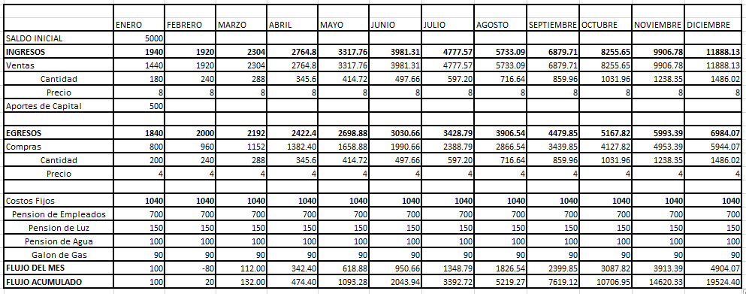

#### **Calculo de TIR y VAN**

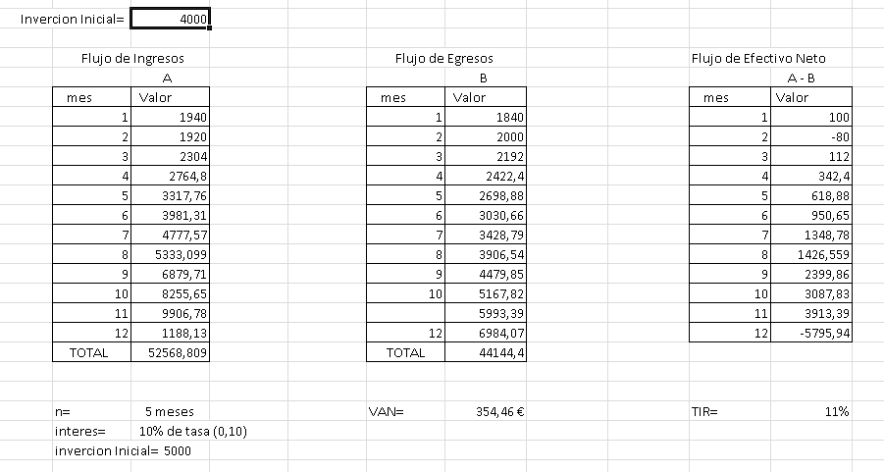Se empieza a calcular el TIR y el VAN a través de un periodo desde el año pasado, tomando como referencia el flujo de caja del restaurante Remolino del Pez.